文促韩〔2021〕2号

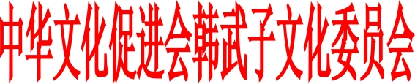

关于充实中韩会领导班子成员的通知

各位会员：

为了加强中华文化促进会韩武子文化委员会（以下简称中韩会）文化研究传承工作的领导，经研究决定在中华文化促进会批文（文促字[2021]第009号)基础上，充实班子成员。具体名单如下：

一、中韩会名誉会长、顾问

中韩会名誉会长:

韩树英 中央党校原常务副校长

韩春久 解放军电子工程学院教授、博士生导师

中韩会顾问:

韩和平 山西中华文化促进会常务副主席、山西省政府原副秘书长

韩英俊 吉林省公安厅原常务副厅长

韩启祥 吉林省人民检察院原副检察长

  二、中韩会副主任：

韩基定（泰国）  韩平元（海南）韩必省（天津）

韩  星（重庆） 韩建明（四川） 韩玉善（新疆）

韩鹏飞（陕西） 韩三忠（北京） 韩明才（贵州）

  三、中韩会副秘书长：

韩建明（贵州）

韩  亮（山东日照）

四、中韩会联谱工作组：

顾问：韩春久

组长:韩明（重庆）

副组长:韩宝河（河北）

韩松元（海南）

韩小毛（山西）

成员：

韩庚来（山东） 韩克文（山东） 韩亚景（广东）

韩贤武（贵州） 韩继贤（贵州）   韩家富（四川）

韩启方（四川）   韩军锋（陕西） 韩玉善（新疆）

韩永发 (安徽) 韩业金 (重庆） 韩  勇 (重庆)

韩 琨（云南)    韩维国（辽宁） 韩利明（山西）

韩世明（内蒙古） 韩淑兴（江西） 韩国占（河北）

韩志琦（河北） 韩建民（河北） 韩作海（河北）

韩德元（湖北） 韩霖光(新加坡)

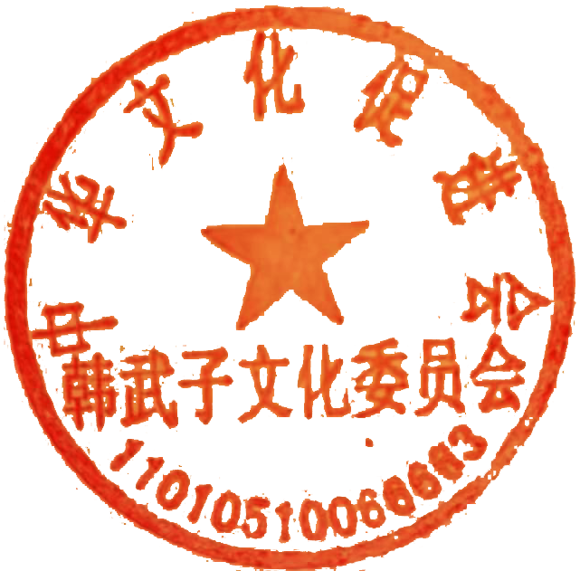

中华文化促进会韩武子文化委员会

2021年10月10日

抄送：中华文化促进会